奈良茶飯（ならちゃめし）

【材料】（4人分）
┏あずき（またはささげ） 50ｇ
┗水 2カップ・400ｍｌ
栗 200ｇ
炒り黒大豆 40ｇ
＊米
┏もち米 1と1/2カップ・240ｇ
┗うるち米 1カップ・160ｇ
＊Ａ
┏あずきのゆで汁 1と1/2カップ・300ｍｌ
┃番茶（葉は濾したもの） 1カップ・200ｍｌ
┗塩 小さじ2/3
ごま塩 適宜

【下準備】
- あずきはさっと水で洗う。鍋にあずきを入れて、たっぷりの水を注ぎ（分量外）中火で熱し、ひと煮立ちしたらざるにあげて水気を切る。（渋きりという）。
- ふたたび鍋にあずきを入れて、分量の水を注いで中火で熱し、ひと煮立ちしたら弱火にしてやわらかくなるまで20分ほど煮る。ざるにあげて小豆とゆで汁に分けて、1と1/2カップ・300ｍｌを計量する。
- 栗は皮、渋皮をむき、水に5～10分さらす。
- もち米、うるち米は一緒に洗ってざるにあげて、水気を切る。

【作り方】
- 炊飯器の内がまに米、あずき、栗、炒り黒大豆、Aを入れて軽く混ぜ合わせ、スィッチを押して炊き上げる。
- 炊き上がったらさっくりと混ぜ合わせ、ごま塩をふる。

【料理の背景】
奈良茶飯とはもともと奈良の東大寺や興福寺の僧たちが食べていたと言われ、江戸時代に様々なスタイルに発展した。茶を袋に入れて小豆とともに煎じ、更に大豆と米を炒った物を混ぜて塩で味付けして炊いた飯を指すと記されているが、栗やくわいなどを混ぜたものも残っており、日本各地に伝えられている。江戸時代に旧山陽道の宿場町として栄えた矢掛には、参勤交代で往来する大名が宿泊したため、奈良茶飯が伝えられたとされる。

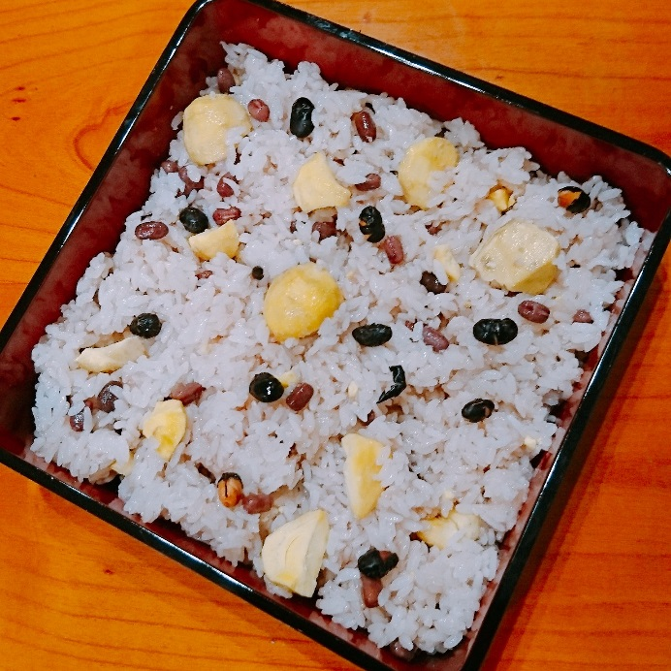

©2018備を美味しく食べよう倶楽部
本レシピのコピー、スキャン、デジタル化等の無断複製は、著作権法で禁じられています。

むかごの五目おこわ

【材料】（4人分）
＊米
┏もち米 1と1/2カップ・240ｇ
┗うるち米 1カップ・160ｇ
むかご 80ｇ
にんじん 1/4本・40ｇ
油揚げ 1/2枚・15ｇ
ごぼう 1/4本・50ｇ
れんこん 1/4節・50ｇ
＊Ａ
┏だし 2と1/4カップ・450ｍｌ
薄口しょうゆ 大さじ2
┗酒 大さじ2

【下準備】
- もち米、うるち米は一緒に洗ってざるにあげて、水気を切る。
- にんじん、油揚げは太めの千切りにする。
- ごぼうは包丁の背で皮をこそげとってささがきにして、水に5分さらす。
- れんこんは皮をむいて、縦4等分に切り、薄切りにして、水に5分さらす。

【作り方】
- 炊飯器の内がまに米、むかご、にんじん、油揚げ、ごぼう、れんこん、Aを入れて軽く混ぜ合わせ、スィッチを押して炊き上げる。
- 炊き上がったらさっくりと混ぜ合わせる。

【料理の背景】
おこわ（御強）はもち米を蒸した飯のこと。もともとは強飯（こわめし）をあらわし、こわい（堅い）飯の意で、うるち米の飯に比べ、独特のもちもちとした食感と甘味がある。
古くはもち米でもうるち米でも、蒸したものを強飯（こわめし）と言った。
昔はもち米は貴重品であり、もち米を蒸したおこわは慶事や祭り、正月など晴れの日しか口にすることができない祝いの席のごちごうであった。また、肉類を含まないものは、精進料理として好まれる。矢掛ではむかごのほか、山菜など具をかえた季節のおこわが楽しまれている。
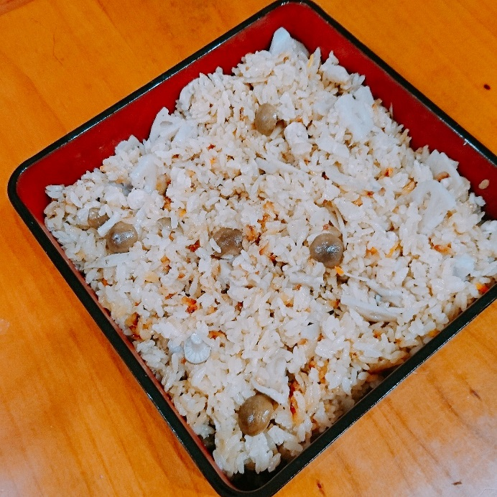

©2018備を美味しく食べよう倶楽部
本レシピのコピー、スキャン、デジタル化等の無断複製は、著作権法で禁じられています。

玄米黒大豆味噌のきのこ汁

【材料】（4人分）
なめこ 100g
しいたけ 4個
だし 4カップ・800ｍｌ
玄米黒大豆味噌 大さじ3～4
せり（または糸三つ葉）の小口切り 適宜

【作り方】
- しいたけは石づきをとり、薄切りにする。
- 鍋にだしを入れて中火で熱し、沸騰したらなめこ、しいたけをひと煮立ちさせる。
- 玄米みそを煮汁少々でのばしてから溶き入れ、沸騰直前まで温める。
- 器に盛り、せりを添える。

【料理の背景】
矢掛では農業が盛んで、黒大豆の生産地としても知られる。矢掛町を中心に約80haが栽培されている。「畑のお肉」といれれる大豆には、タンパク質、植物性脂肪、食物繊維、ミネラル、ビタミンなどバランスよく含まれている。特に黒大豆のポリフェノールの一種「アントシアニン」は血液をさらさらにする働きを持ち、老化防止や動脈硬化予防に、「イソフラボン」は骨組髭症の予防や更年期障害の抑制に効果があると言われ、その高い栄養価に注目が集まっている。黒大豆みそのほか、煮豆、豆餅、黒豆ジュースなどの加工品もある。

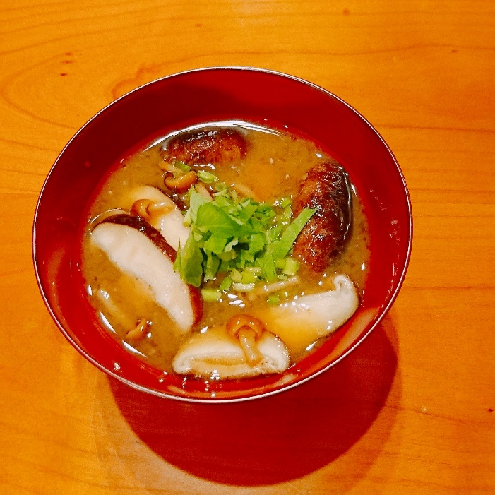

©2018備を美味しく食べよう倶楽部
本レシピのコピー、スキャン、デジタル化等の無断複製は、著作権法で禁じられています。

梨とベビーリーフ、まびき菜のサラダ、テンペのドレッシング

【材料】（4人分）
梨 1個
ベビーリーフ、まびき菜 あわせて80～100ｇ
＊ドレッシング
┏テンペ 100ｇ
┃レモン汁（または酢） 大さじ2
┃オリーブオイル 大さじ4
┗塩・こしょう 各少々

【作り方】
- 梨は4等分に切って、皮をむいて芯をとり、厚さ1ｃｍのくし切りにする。
- テンペは粗く刻み、ドレッシングを作る。
- 器にベビーリーフ、まびき菜を盛り、梨をのせて、ドレッシングをかける。

【料理の背景】
テンペはインドネシア発祥の大豆などをテンペ菌で発酵させた醗酵食品である。味は淡白で、においや苦味はほとんどなく、くせもないので食べやすい。最近は日本でも健康食品としてクローズアップされている。
矢掛ではテンペの普及に携わって25年の生産者がおり、冷凍品、コロッケ、お菓子などに加工して販売。矢掛町ブランドに認定されたテンペコロッケは看板商品として広く知られている。

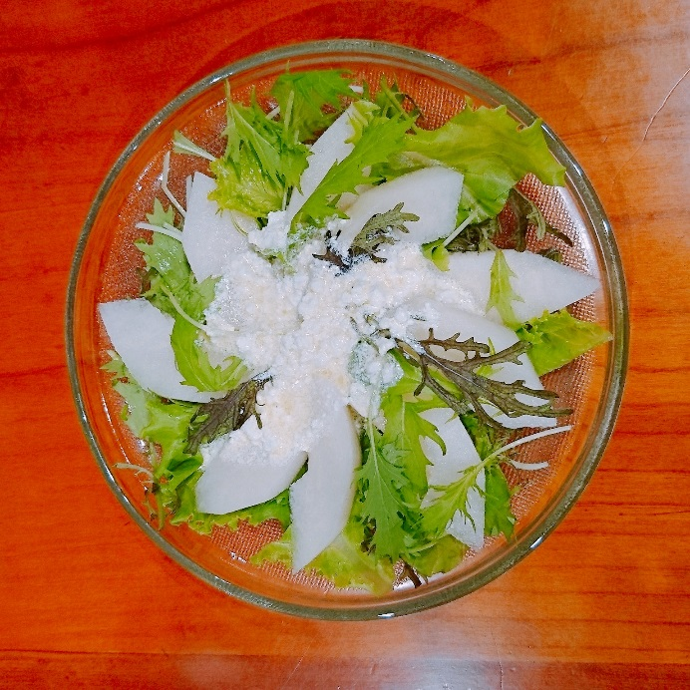

©2018備を美味しく食べよう倶楽部
本レシピのコピー、スキャン、デジタル化等の無断複製は、著作権法で禁じられています。

柚べし羹の茶巾絞り

【材料】（作りやすい分量、8～10個分）
ゆず 大2個（果汁40～50ｍｌ）
柚べし 160ｇ
＊Ａ
┏粉寒天 1袋・4ｇ
┗水 2と1/2カップ・500ｍｌ
砂糖 70ｇ

【下準備】
- プリンカップくらいの大きさの器8～10個に、30ｃｍ四方に切ったラップを敷く。
- ゆずは皮はすりおろし、半分に切って果汁を絞る。
- 柚べしは5ｍｍ角に切る。

【作り方】
- 小鍋に粉寒天、水を入れてよく混ぜ合わせ弱めの中火にかける。木べらなどで混ぜながら、寒天を溶かす。寒天がとけて沸騰してから木べらなどで混ぜながらふつふつという状態で2分ほど煮る。（ここで煮つめないとかたまらない）
- 火からおろし、砂糖を加えて溶かす。ゆず果汁、ゆべしを加えて混ぜる。
- 用意したプリンカップに等分にして流し入れる。空気が入らないようにラップをよせてねじり、口を輪ゴムでとめる。粗熱がとりながら固める。

【料理の背景】
柚べしは、柚子を使った日持ちのする蒸し菓子で、その昔は保存食としても食されていた。柚子の実の部分をくりぬき、餅米粉、砂糖、白みそを練り合わせたものを詰めて蒸しあげ、冬場に1～2ヶ月ほどの時間かけて乾燥させ完成させる。
岡山は柚子の産地であったため、矢掛では江戸時代より地元産の柚子を使用した柚べしが製造されてきた。
矢掛の柚べしは、江戸時代から名物として知られ、山陽道の中でも大きな宿場町であった矢掛の銘菓として、矢掛本陣に宿泊された篤姫、参勤交代の大名たちにも好まれ、食されたことでも有名。
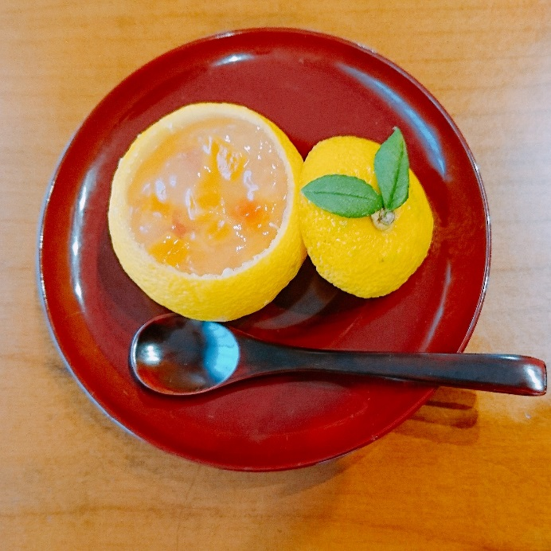

©2018備を美味しく食べよう倶楽部
本レシピのコピー、スキャン、デジタル化等の無断複製は、著作権法で禁じられています。

